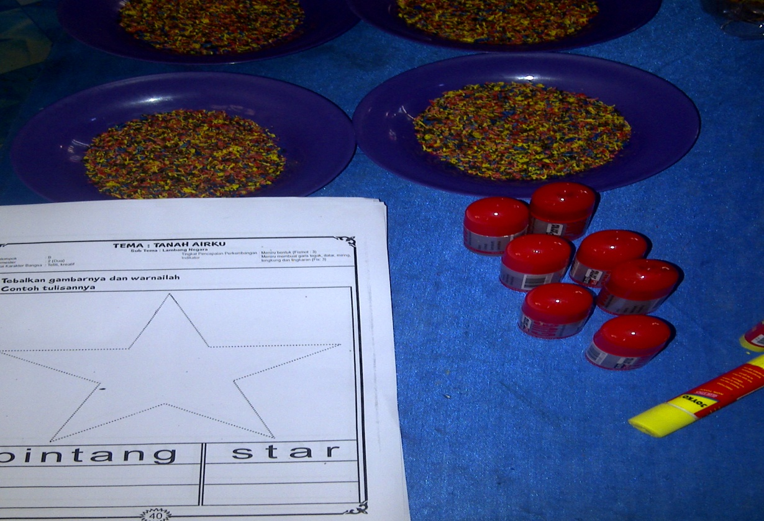

Bahan-bahan yang digunakan dalam kegiatan membentuk kolase pada pertemuan 1 siklus I yaitu kertas berwarna, lem dam gambar bintang

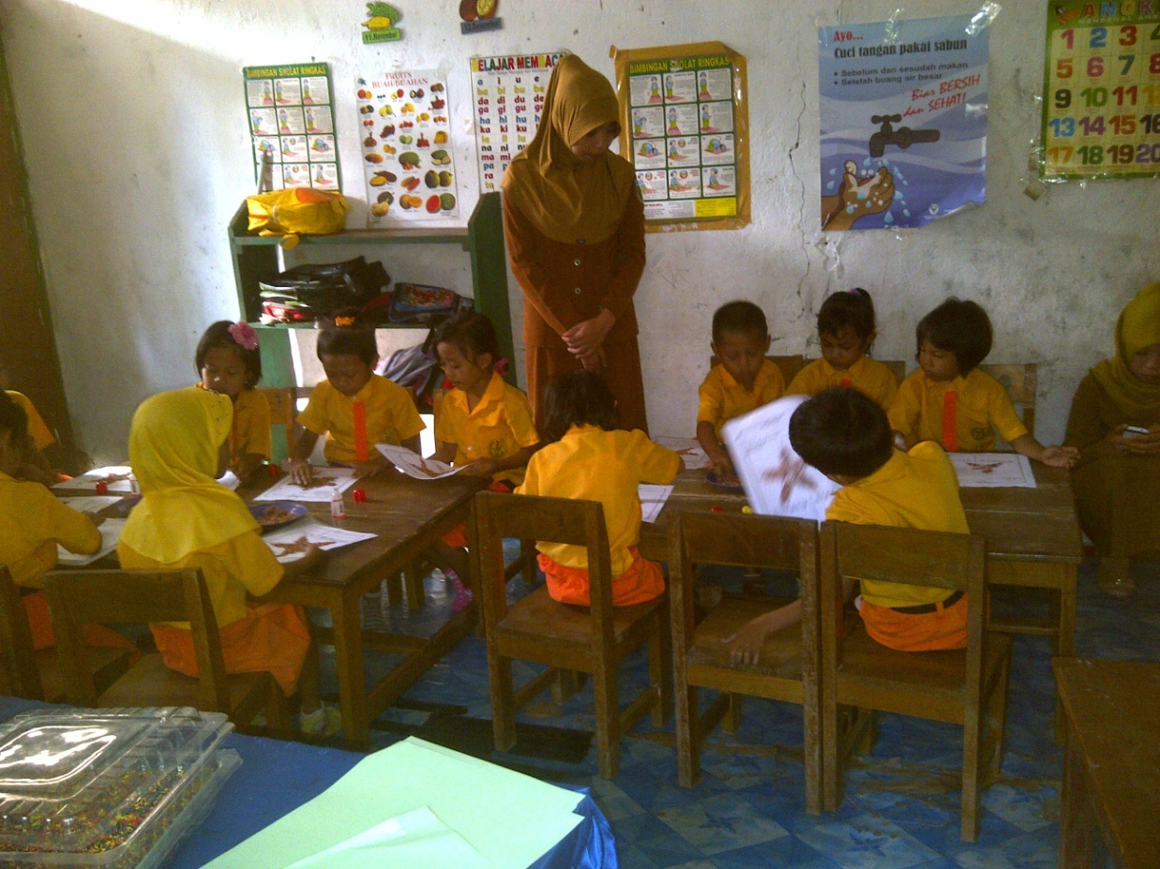

Guru memberikan kesempatan kepada anak untuk membuat kolase sesuai dengan yang dicontohkan oleh guru.

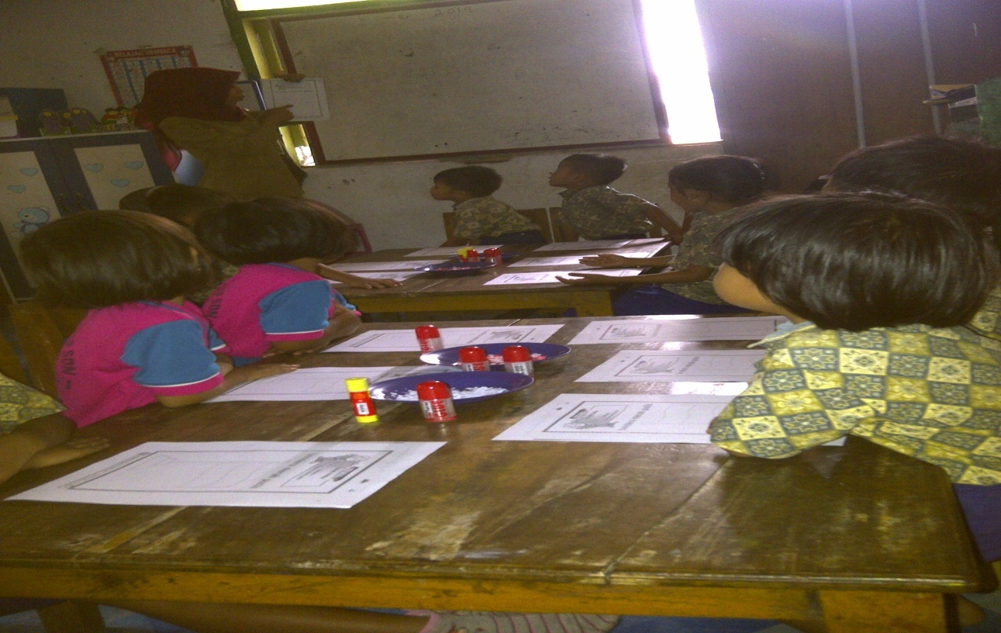

Guru mendemonstrasikan kegiatan menggambar dengan teknik kolase yaitu membuat pola gambar dan mengisi pola gambar dengan kertas berwarna dengan menggunakan lem.

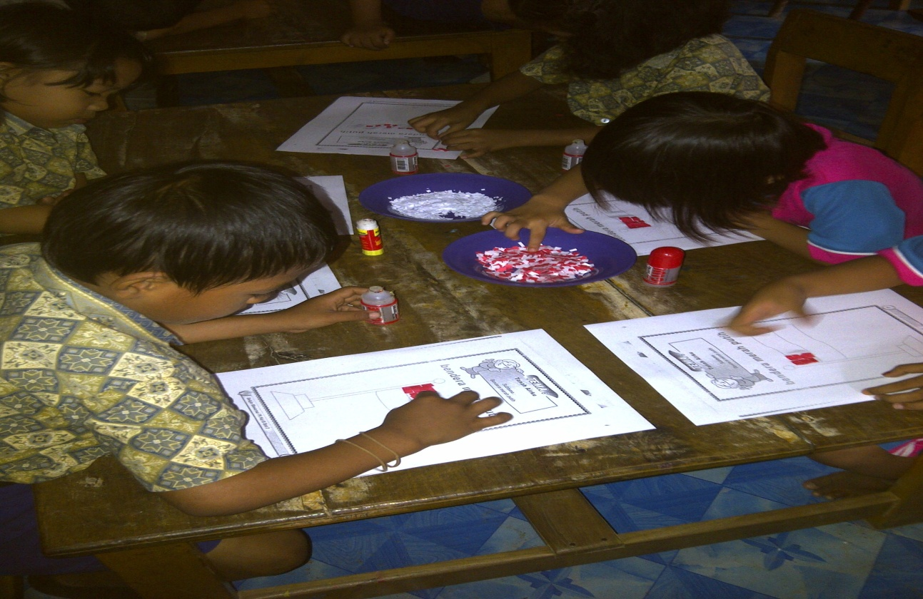

Anak menempelkan kepingan kertas berwarna pada gambar bendera yang telah disiapkan ibu guru (Pertemuan 2 siklus I)

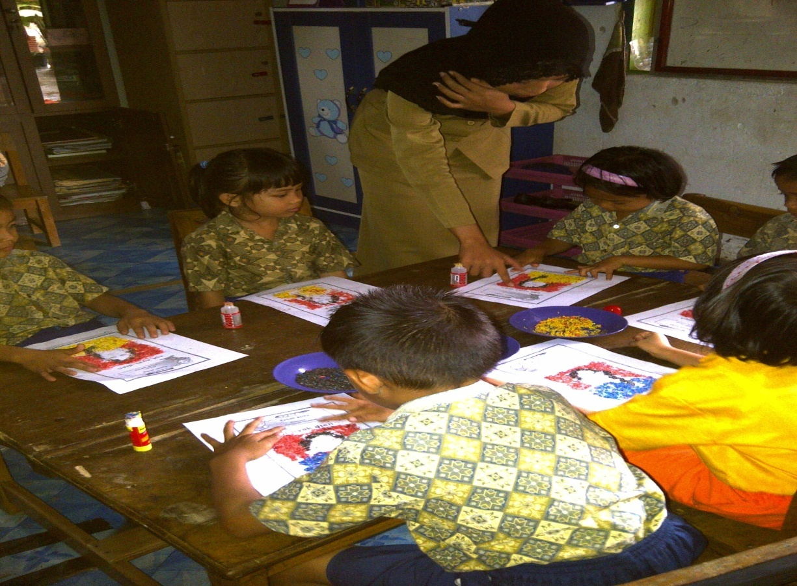

Guru sedang berkeliling sambil mengamati anak pada setiap kelompok dan memberikan bantuan kepada setiap kelompok yang membutuhkan (Pertemuan 1 Siklus II.

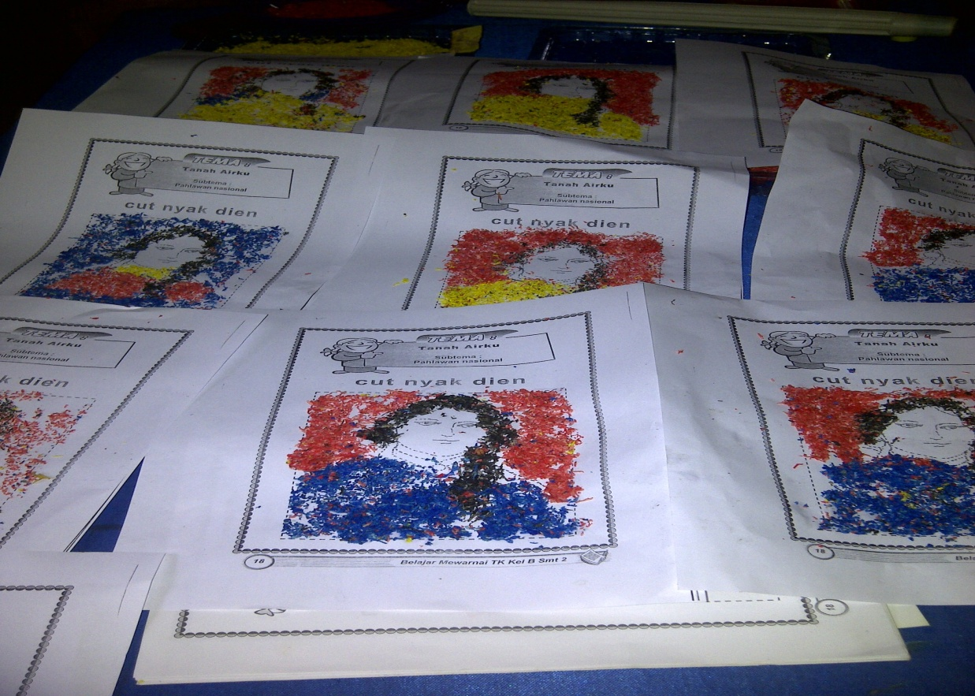

Hasil karya anak membentuk kolase pada gambar pahlawan yaitu Cut Nyak Dien

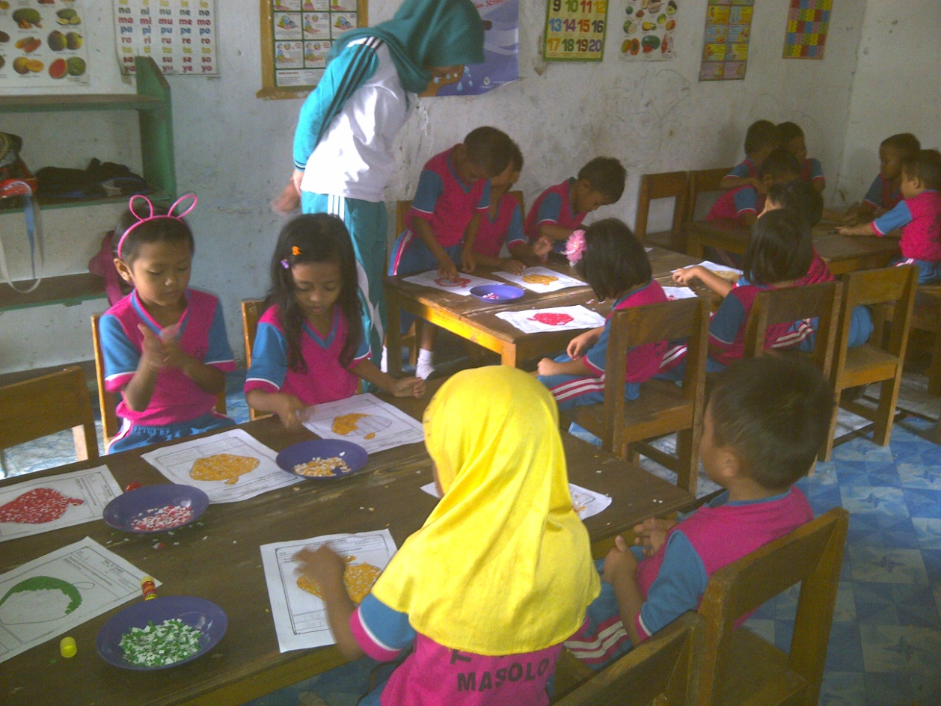

Guru memberikan kesempatan kepada anak untuk membentuk selain yang dicontohkan oleh guru.

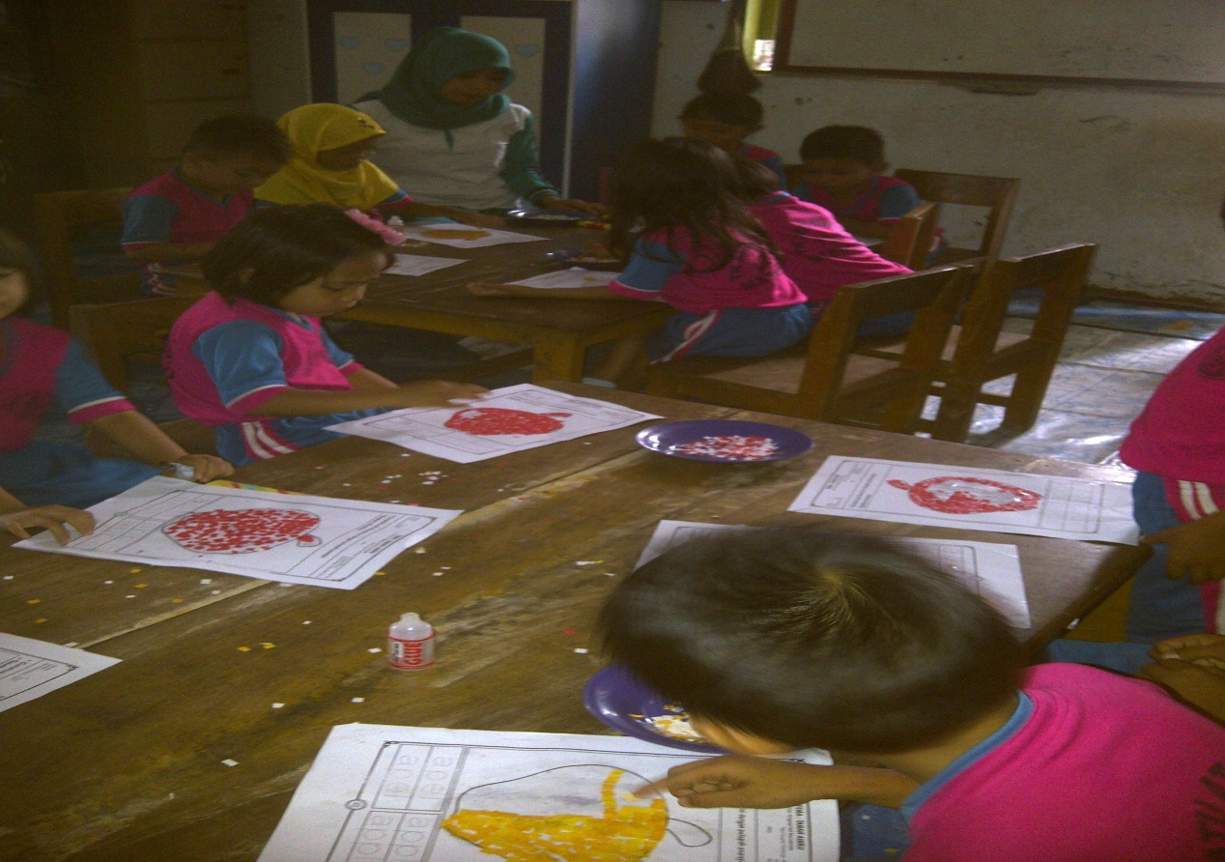

Anak sedang membentuk kolase dengan menggunakan kertas berwarna , lem dan gambar buah Apel (Pertemuan 2 Siklus II)